开放性创新实验课程
实验报告

项目名称：Python办公自动化程序设计实验

项目组组成员：欧祖宇
姓名：欧祖宇 | 学号：21231511 | 专业班级：物联网工程2班

- 项目目的与要求
这学期我选择了学习Python办公自动化开放性创新实验课程，结合该实验的特点和专业性，我选择了以下技术来完成实验。
1、python编程语言
2、pycharm作为编程IDE
3、Anaconda创建虚拟环境并作为包管理软件
4、下载第三方库辅助编程，例如openxsl,python-docx
实验主要包含以下内容：
1、下载Anaconda,pycharm等软件
2、配置环境
3、在pychram创建项目
4、编写程序
5、调试并运行程序
6、查看结果
由此，我选择Python语言设计一个又日化表生成各个城市各个商品的销售表系统，包含的功能模块有：
1、由销售订单表和商品表生成对应到商品名称的各个城市的销售订单表。
2、由生成的销售表生成各个城市各个商品的销售表.docx。
3、统计同一城市同一商品的总计销售额并在表里显示，如果总计金额大于一百万元则标记为红色字体。
4、对于订购数量大于1000的订单，将订购数量的字体标红。
- 实验需要的设备或软件环境（截图）
开发工具与环境介绍：
- Anaconda 个人版是一个免费、易于安装的包管理器、环境管理器和 Python 发行版，包含 1,500 多个开源包，并提供 免费社区服务。Anaconda 与平台无关，因此无论您在 Windows、macOS 还是 Linux 上都可以使用它
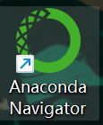
- PyCharm 是由 JetBrains 公司开发的一款功能强大的集成开发环境（IDE），专门用于 Python 开发。
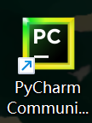
- Excel和Word两款办公软件

……

- 实验步骤（截图）
- 下载Anaconda和pycharm
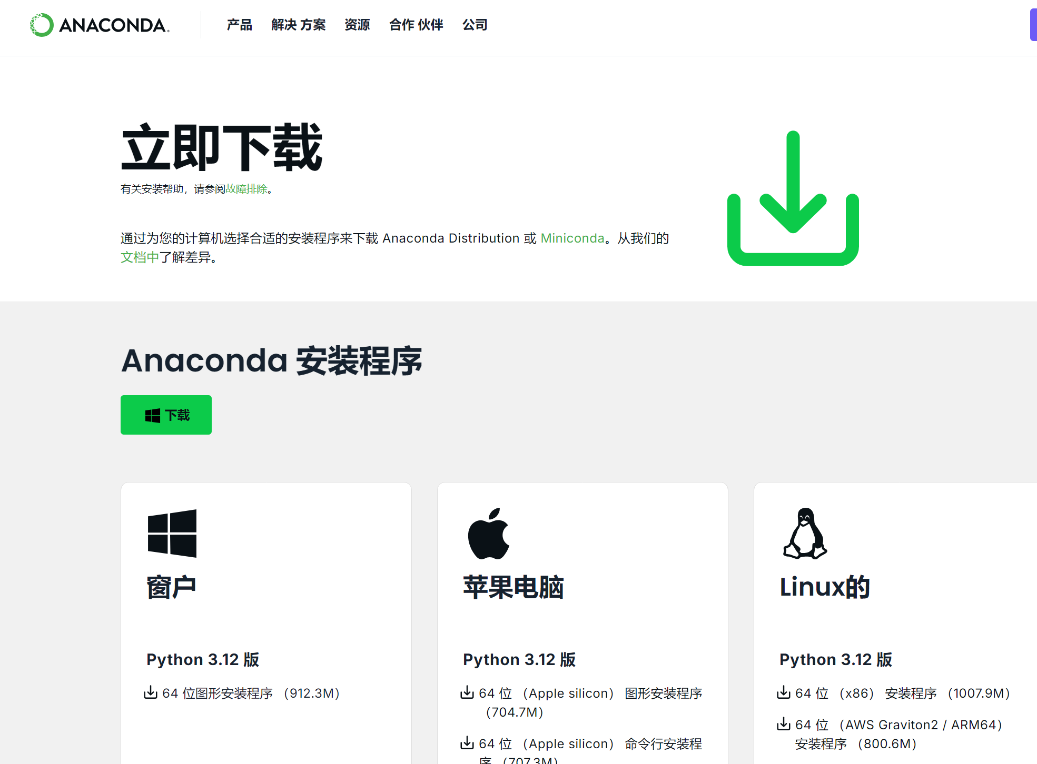

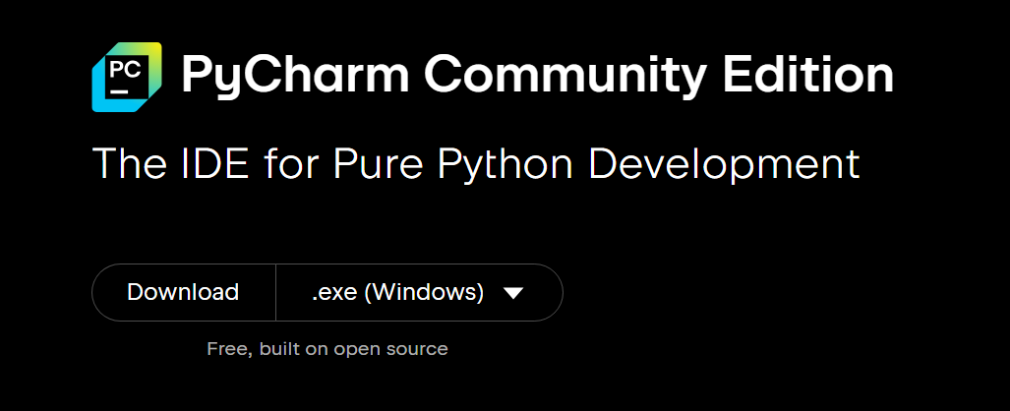
- 根据引导安装程序安装AnaConda和Pycharm,并配置AnaConda环境，这里需要注意如果电脑的环境变量里有原有的python需要移除避免与AnaConda默认python冲突，以至于无法识别AnaConda的python
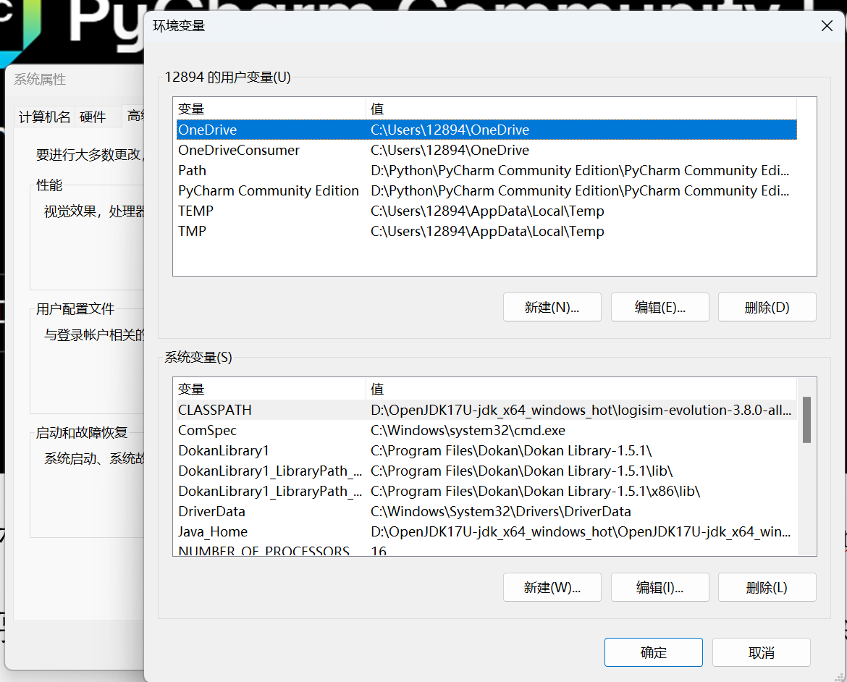
- 创建项目文件
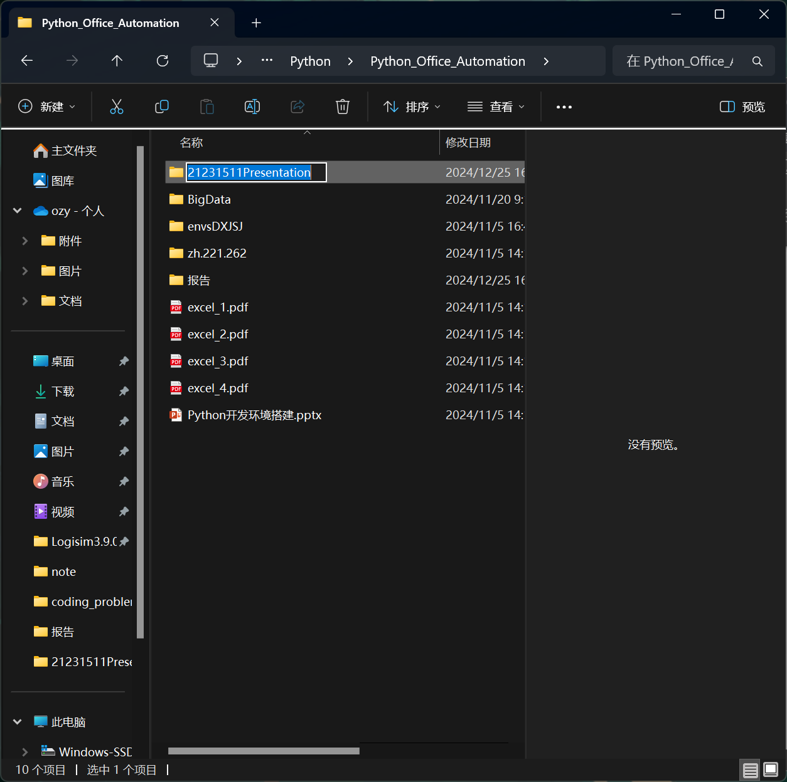
- 从pycharm中打开项目文件并配置python环境和解释器
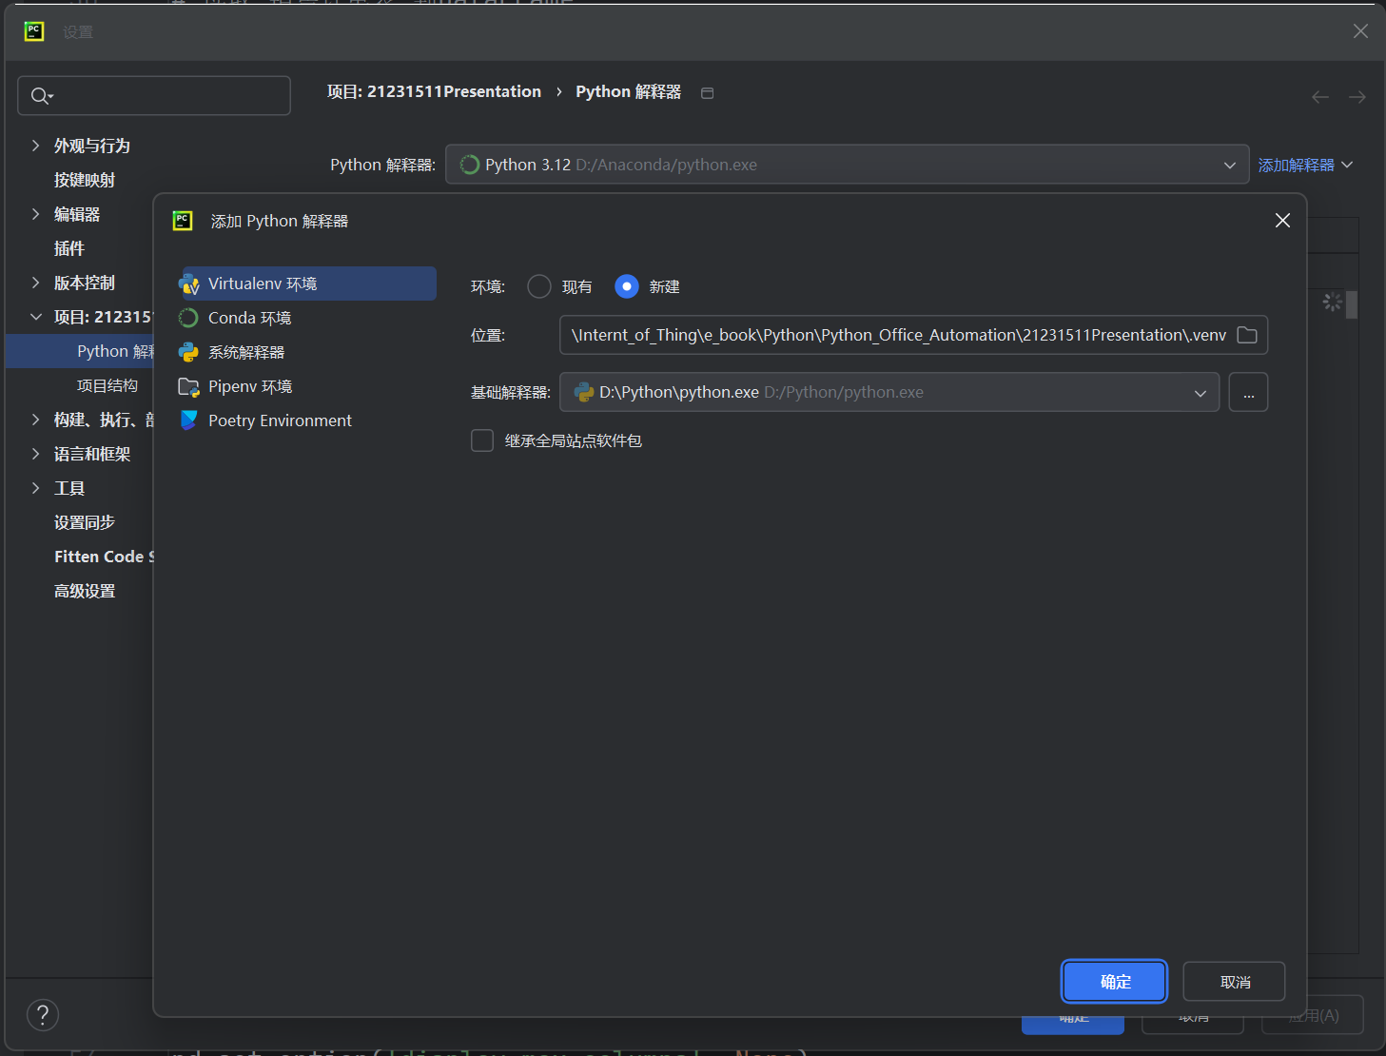
- 从包管理器下载需要使用的包
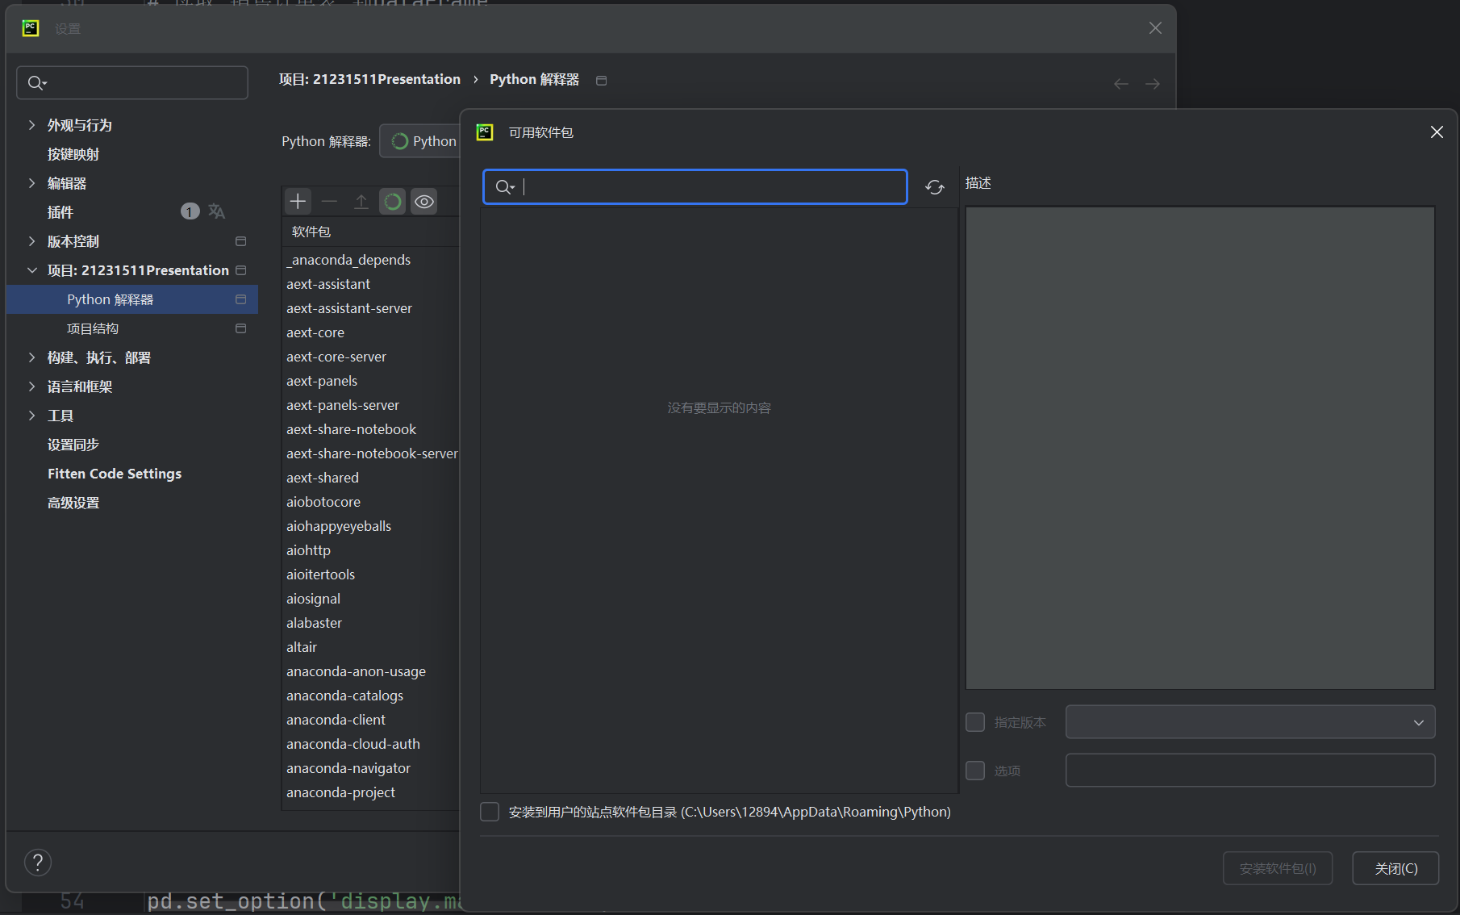
- 编写相关代码并调试
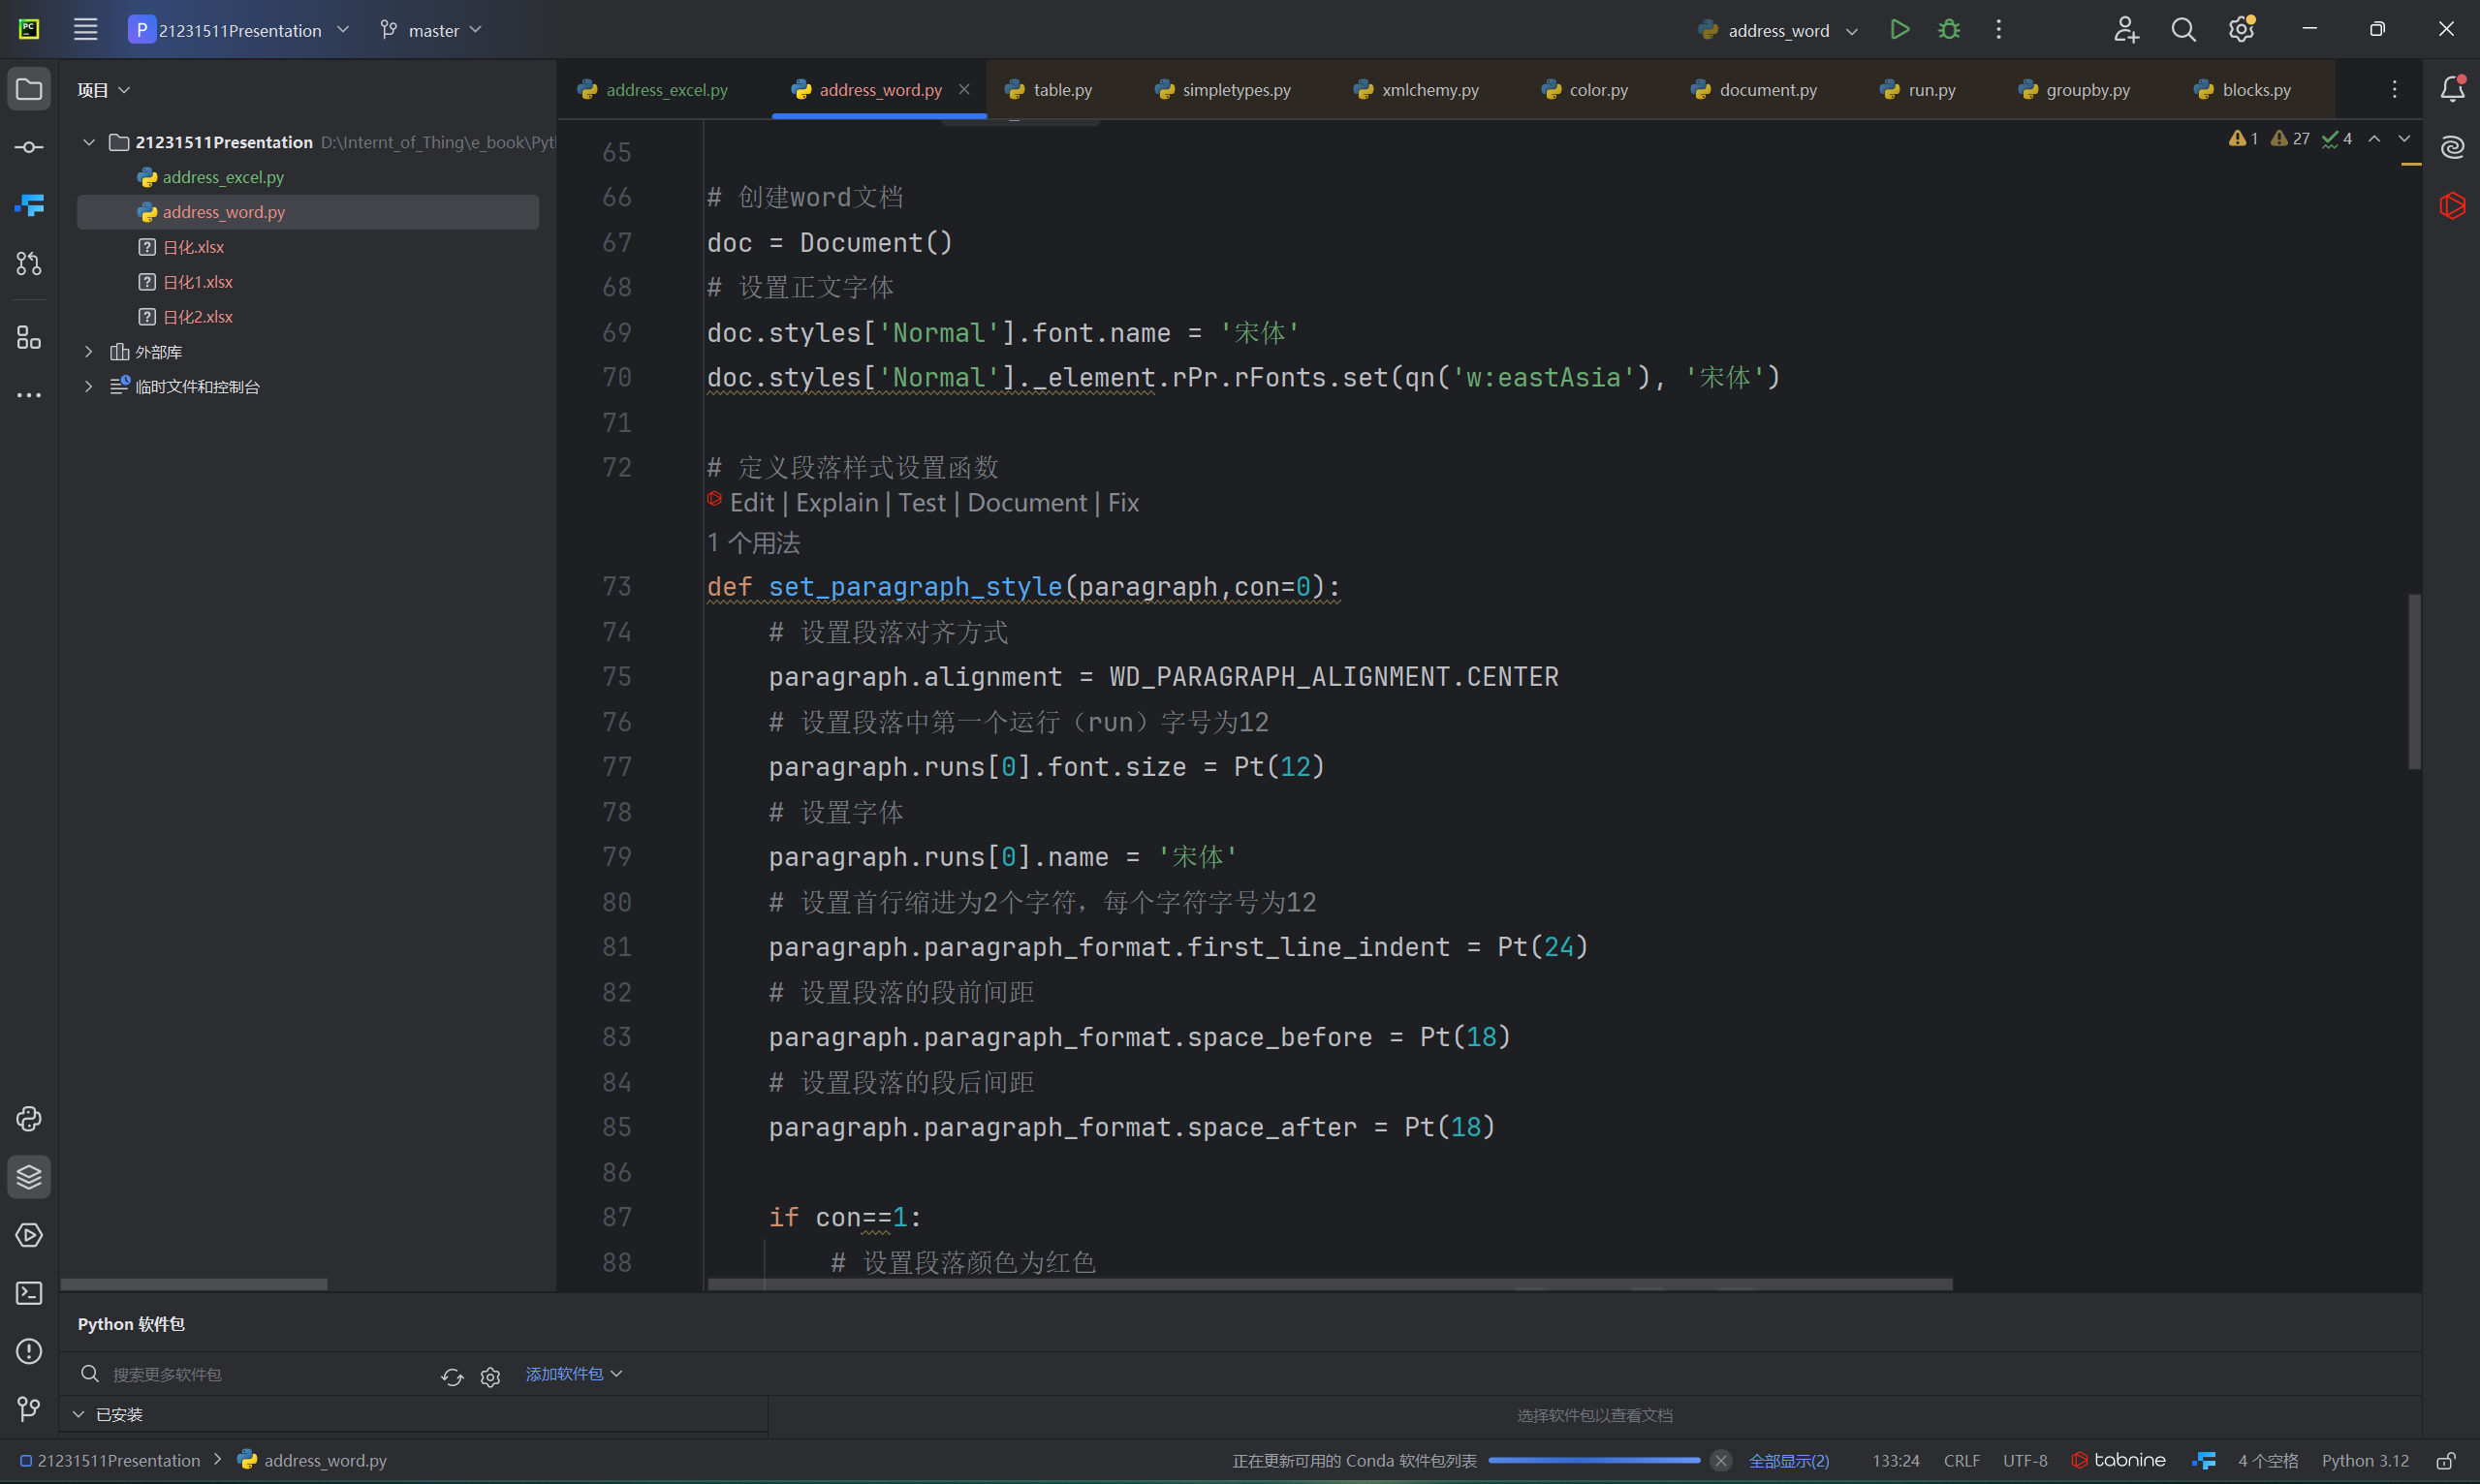
- 运行程序成功并生成销售表
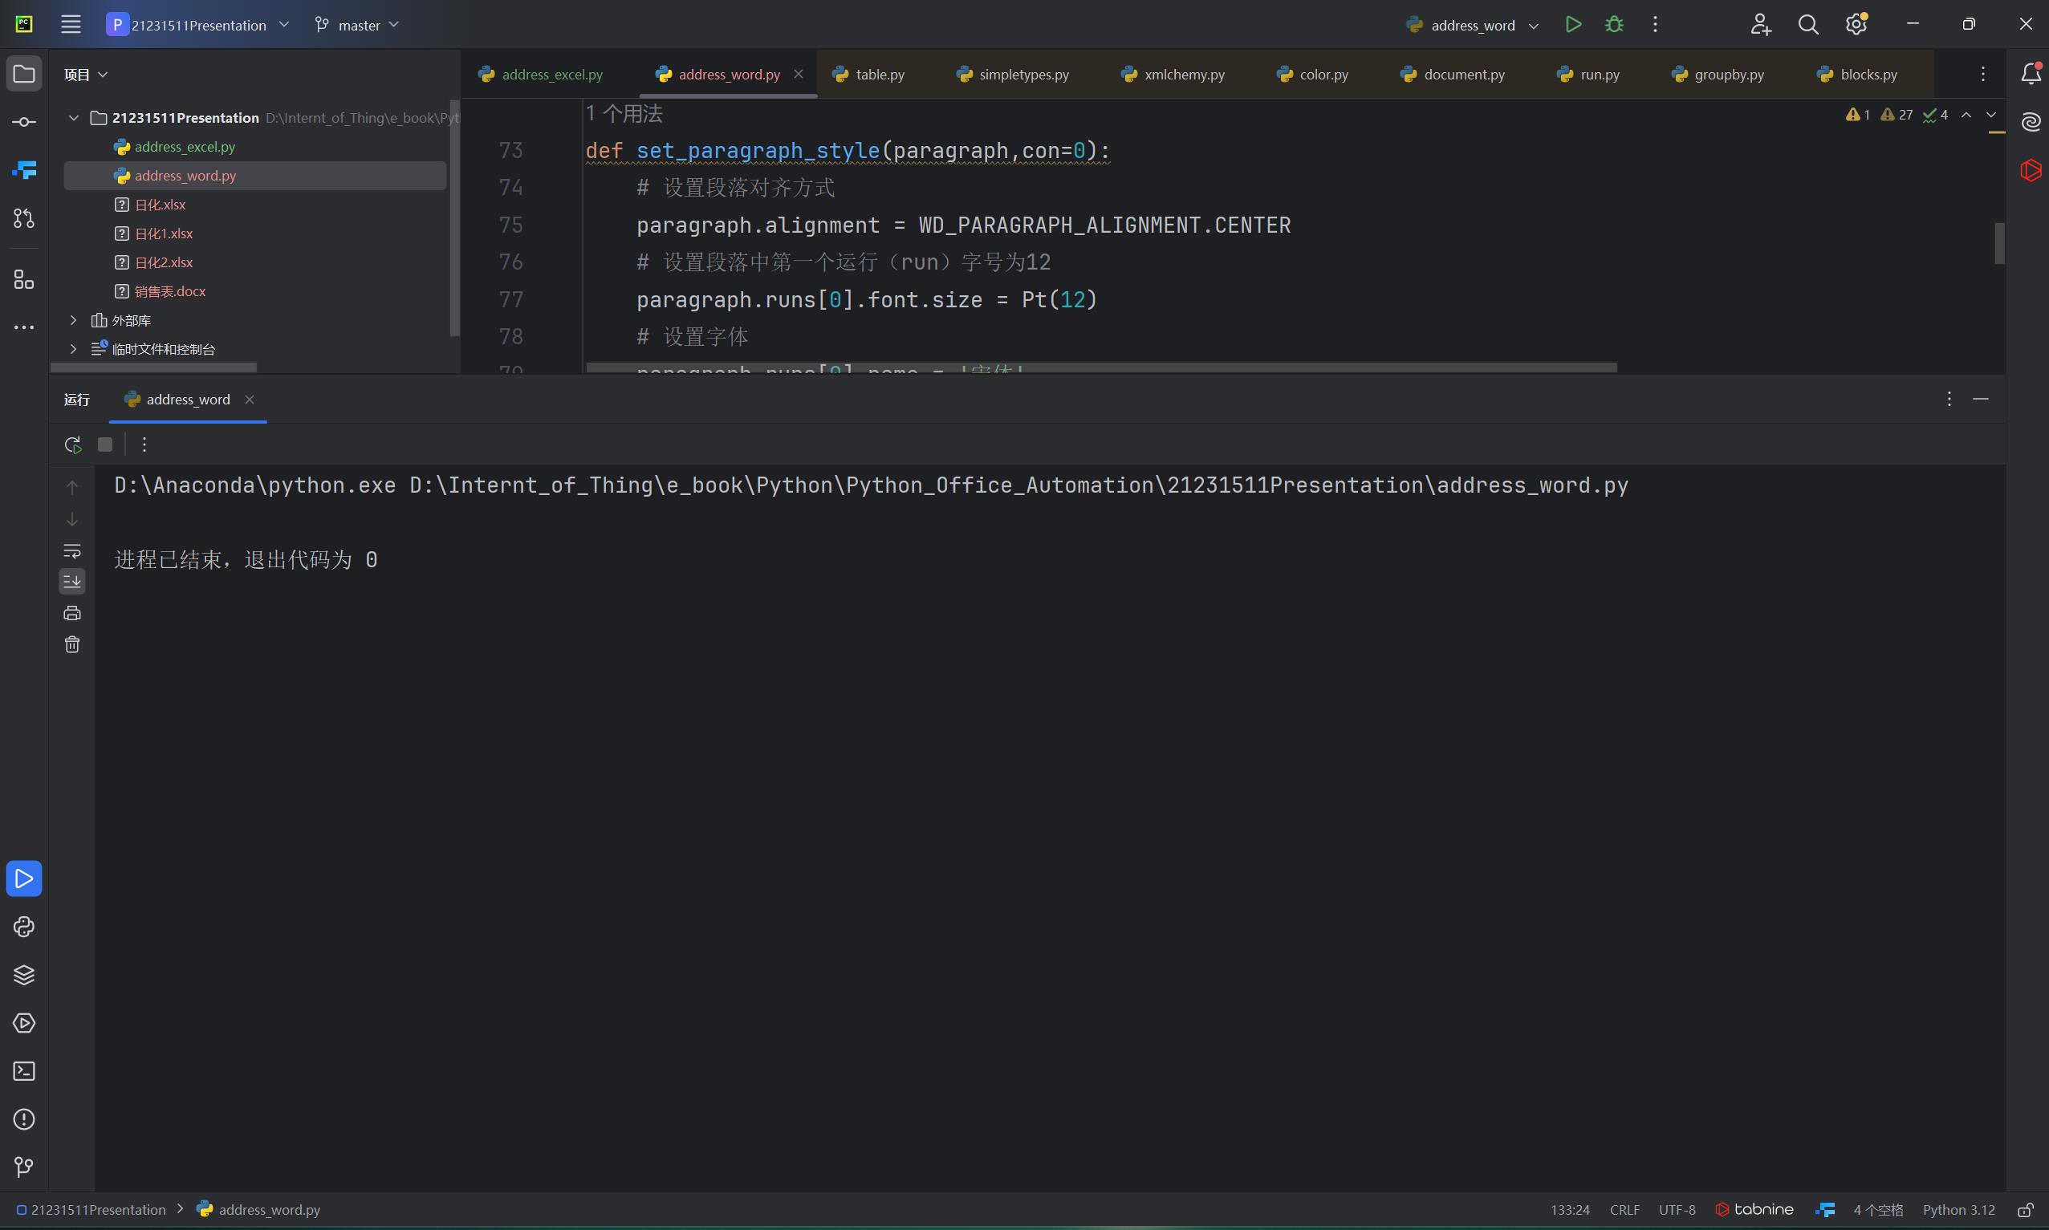
- 总结
在本次实验中，我深入学习并掌握了Python语言在办公自动化领域的应用，包括使用PyCharm进行代码开发，以及Anaconda进行环境管理和包管理。实验过程中，我遇到了环境配置和第三方库使用的问题，通过查阅资料和不断尝试，我成功解决了这些问题，提升了我的问题解决能力。
实验的核心目标是设计一个系统，能够自动化地从销售订单表和商品表中生成各个城市各个商品的销售表，并进行销售额统计和标记。这个系统能够显著提高办公效率，减少手动处理数据的时间和出错率。
在实验中，我学会了如何规划和管理一个项目，从环境搭建到代码编写，再到调试和结果验证，每一步都需要精心规划和执行。设计并实现了一个自动化系统，该系统能够根据销售数据生成销售表，并进行销售额统计和标记，这体现了我在创新思维和实际应用方面的努力。
在实现功能时，我注意尝试细节处理，如对销售额超过一百万元的订单进行红色标记，以及对订购数量大于1000的订单进行字体标红，这些细节处理提升了报告的专业性和实用性。本次实验不仅让我学习到了新的技术知识，还让我在实际操作中得到了锻炼，对我的专业技能和职业发展都有很大的帮助。
总结来说，这次实验不仅让我获得了宝贵的实践经验，还让我在技术、管理和创新等多方面得到了成长。我期待将这些经验应用到未来的学习和工作中，继续提升自己的能力。

- 实验结果
部分
三亚市面膜销售表
订单日期 | 商品编号 | 订购数量 | 订购单价
2019/3/24 | X003 | 1462 | 168
2019/01/28 | X003 | 682 | 168
2019/09/09 | X004 | 720 | 211
2019/06/24 | X005 | 448 | 185
2019/01/28 | X006 | 1867 | 159
2019/3/24 | X009 | 545 | 92
2019/06/24 | X009 | 1670 | 92
2019/01/28 | X012 | 250 | 252
2019/06/24 | X013 | 1155 | 164
合计：1348045.0元
三亚市眼霜销售表
订单日期 | 商品编号 | 订购数量 | 订购单价
2019/3/24 | X018 | 554 | 212
2019/05/10 | X020 | 833 | 100
2019/09/09 | X021 | 441 | 59
2019/01/28 | X024 | 1919 | 235
2019/05/10 | X025 | 1478 | 102
合计：828488.0元
三亚市面霜销售表
订单日期 | 商品编号 | 订购数量 | 订购单价
2019/08/02 | X027 | 727 | 164
2019/06/24 | X027 | 207 | 164
2019/08/02 | X029 | 102 | 154
2019/01/28 | X040 | 212 | 142
合计：198988.0元
三亚市洁面乳销售表
订单日期 | 商品编号 | 订购数量 | 订购单价
2019/3/24 | X042 | 645 | 159
合计：102555.0元
三亚市隔离霜销售表
订单日期 | 商品编号 | 订购数量 | 订购单价
2019/08/02 | X062 | 863 | 239
2019/01/28 | X063 | 1485 | 162
2019/08/02 | X064 | 740 | 150
2019/08/02 | X067 | 941 | 212
合计：757319.0元
三亚市防晒霜销售表
订单日期 | 商品编号 | 订购数量 | 订购单价
2019/06/10 | X071 | 1042 | 253
2019/05/10 | X075 | 43 | 126
合计：269044.0元

